Занятие по пластилинографии в средней группе
«Российский флаг»
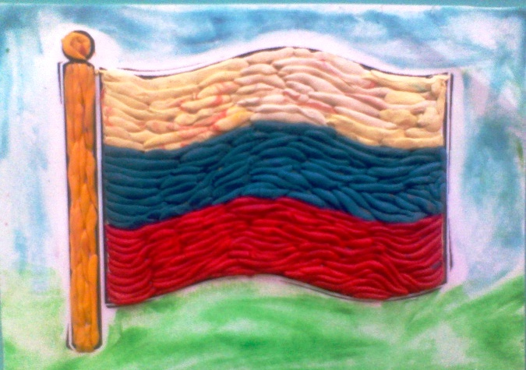

Образовательная область: художественно-эстетическое развитие.
Виды детской деятельности: продуктивная, восприятие художественной литературы, познавательная, коммуникативная, игровая.
Цель: создание условий для изображения на горизонтальной плоскости российского флага в технике «пластилинография».
Задачи: расширять знания о флаге, как государственном символе, передавать его изображение, соблюдая порядок цветов; закреплять приемы работы в данной технике (отщипывание, раскатывание, примазывание, размазывание). Развивать художественные навыки, глазомер, внимание, мелкую моторику пальцев рук; воспитывать уважение к флагу России, чувство патриотизма.
Предварительная работа: беседа о флаге, рисование флага, разучивание пальчиковой гимнастики.
Материалы и оборудование: готовый образец работы, набор пластилина, стека, картон ⅟2 листа, доска для лепки, влажная и бумажная салфетки, российский флаг.
Ход непосредственной образовательной деятельности
1. Организационный момент
Ребята, посмотрите на иллюстрации, что на них изображено? (Герб, флаг России)
Как можно назвать их одним словом? (Государственные символы)
Также к государственным символам относится и гимн России.
Зачем нужны государственные символы? (Ответы детей)
Государственные символы олицетворяют индивидуальность и независимость каждой страны. В них государство отображает свою историю, традиции, природу, вкладывая особый смысл знакам, рисункам, цвету на гербах и флагах.
Белая полоска — белая берёзка!
Русская душа — чиста и хороша!
Полоска голубая — светлая родная!
Это воздух и вода — жизни вечная среда!
А красная полоска — то сердца отголоски —
Вера, Преданность и Честь,
Память, Мужество и Верность —
Это всё в России есть!
(О. Богданова)
О каком символе это стихотворение? (О флаге)
Флаг есть на всех главных зданиях страны, на важных мероприятиях, праздниках, парадах. И у нас в группе есть свой большой российский флаг. Но я предлагаю слепить много российских флагов в технике пластилинографии.
2. Практическая часть.
Посмотрите на флаг, какой он формы? (Прямоугольной)
Нарисуйте на картоне прямоугольник, разделите его на три равные, одинаковые полосы. (Показ педагога)
Какие цвета пластилина нам понадобятся? (белый, синий, красный)
С какой полосы мы начнем закрашивать флаг? (С белой)
Вспомним алгоритм лепки в технике пластилинографии. (Отщипываем маленький кусочек пластилина, раскатываем тонкие колбаски, выкладываем их по контуру полосы и начинаем размазывать пластилин от края в центр полосы)
Пластилин размазываем аккуратно тонким слоем, чтобы не было пробелов.
Физкультминутка
«Флажок»
(с российскими флажками)
Флаги в руки мы возьмем,
Вверх поднимем и взмахнем
(Дети поднимают флажки над головой и машут)
А затем мы дружно в ряд
Зашагаем, как отряд!
(Дети шагают друг за другом, машут флажками)
А теперь мы встанем в круг,
Спрячь флажок за спину, друг.
(Дети встают в круг, прячут флажки за спину)
Ты, флажок свой покажи
И попрыгай от души.
(Дети прыгают)
Также закрашиваем синюю и красную полосы нашего флага. Чтобы не пачкать полосы другим цветом пластилина используйте влажные салфетки.
Пальчиковая гимнастика
«Здравствуй»
Здравствуй, Солнце золотое!
Здравствуй, небо голубое!
Здравствуй, вольный ветерок!
Здравствуй, маленький дубок!
Мы живем в одном краю —
Всех я вас приветствую!
3. Рефлексия.
Какой государственный символ мы сегодня лепили? В какой технике?
Вспомните, что обозначают цвета флага?
Какие чувства, эмоции, вы, испытывали во время работы?
Педагог предлагает под гимн России устроить выставку флагов.
